**Міністерство освіти і науки України**

**Національний технічний університет України**

**«Київський політехнічний інститут імені Ігоря Сікорського»**

**Факультет інформатики та обчислювальної техніки**

**Кафедра обчислювальної техніки**

**Лабораторна робота №3**

**« Блочна верстка макету сайту за допомогою HTML і CSS»**

**«Основи Front-end технологій »**

Виконав:

Студент групи ІМ-11

Білокриницький Стефан-Михайло Васильович

номер у списку групи: 35

Київ 2023

**Завдання 1.**

Макет структури сайту виконано в PhotoShop. За допомогою **HTML5** та **CSS3** зробити блочну верстку розробленогомакету використовуючи технологію **float**. Обов’язково використати **width** у відсотках.

**Завдання 5.**

Створити верстку цього ж макету сайту за допомогою технології **Flex.**

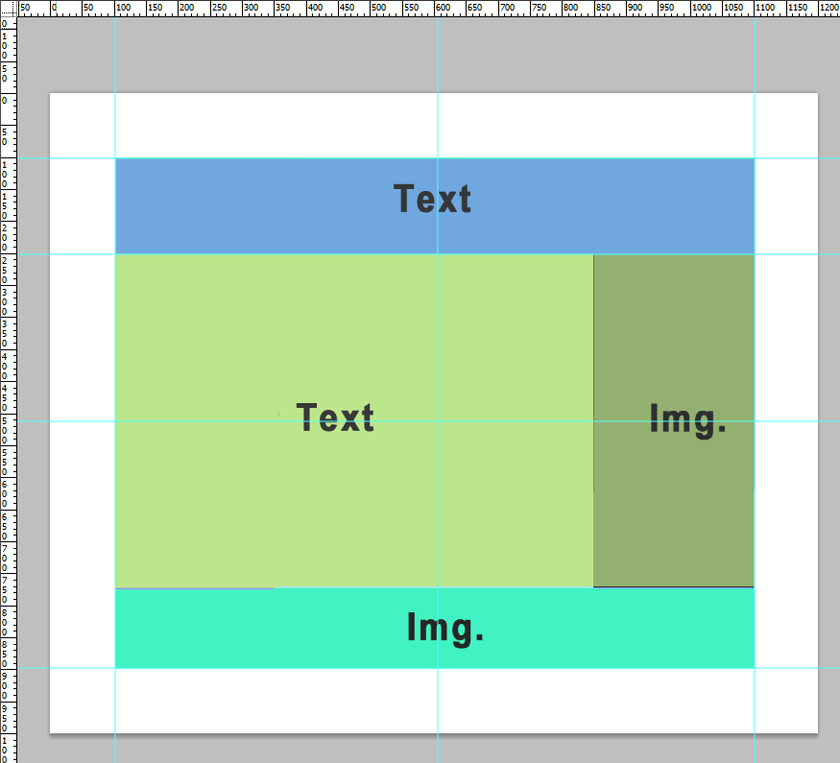

**Завдання 1**

Для виконання першого завдання я створив таку структуру в .html файлі:

<div class="float_container">

<div class="float_header"><div class="text_block">TEXT</div></div>

<div class="float_text"><div class="text_block">TEXT</div></div>

<div class="float_img"><div class="text_block">IMG.</div></div>

<div class="float_footer"><div class="text_block">IMG.</div></div>

</div>

<div class="flex_container">

<div class="flex_header"><div class="text_block">TEXT</div></div>

<div class="flex_container_row">

<div class="flex_text">

<div class="text_block">TEXT</div>

</div>

<div class="flex_img"><div class="text_block">IMG.</div></div>

</div>

<div class="flex_footer"><div class="text_block">IMG.</div></div>

</div>

Далі в файлі стилів додаємо до потрібних класів ключову властивість float та таким чином розташовуємо елементи в правильному порядку:

.header {

position: relative;

height: 100px;

width: 100%;

background-color: rgb(48, 181, 208);

text-align: center;

}

.img-1 {

position: relative;

height: 400px;

width: 30%;

float: left;

background-color: rgb(144, 208, 47);

text-align: center;

}

.img-2 {

position: relative;

height: 400px;

width: 40%;

float: left;

background-color: rgb(230, 233, 50);

text-align: center;

}

.sidebar {

position: relative;

height: 400px;

width: 30%;

float: right;

background-color: rgb(226, 45, 208);

text-align: center;

}

.footer {

position: relative;

height: 100px;

width: 100%;

background-color: rgb(218, 207, 86);

text-align: center;

float: right;

}

Це була доволі легка реалізація, однак мені не сподобався цей варіант, оскільки блоки div-и не сприймають блоки з float як за блоки та накладаються один на одного.

Завдання 2

Для виконання цього завдання я створив таку структуру в .html документі

<div class="vertical-flex-container">

<div class="flex-element header-flex"><div class="text">TEXT</div></div>

<div class="row-flex-container">

<div class="img-flex-1"><div class="text">IMG</div></div>

<div class="img-flex-2"><div class="text">IMG</div></div>

<div class="sidebar-flex"><div class="text">TEXT</div></div>

</div>

<div class="flex-element footer-flex"><div class="text">TEXT</div></div>

</div>

Далі в файлі з стилями ми маємо визначити два flex-контейнери та стилі для елементів цих контейнерів:

body {

font-size: 54px;

font-weight: 700;

padding: 50px 50px;

}

.text_block {

top: calc((100% - 64px) / 2);

left: 38%;

position: absolute;

}

.float_header {

height: 150px;

width: 100%;

background-color: rgb(77, 180, 200);

text-align: center;

position: relative;

}

.float_text {

height: 525px;

width: 70%;

background-color: rgb(167, 207, 108);

text-align: center;

float: left;

position: relative;

}

.float_img {

height: 525px;

width: 30%;

background-color: rgb(85, 115, 74);

text-align: center;

float: right;

position: relative;

}

.float_footer {

height: 125px;

width: 100%;

background-color: rgb(64, 230, 186);

text-align: center;

float: right;

position: relative;

}

.flex_container {

display: flex;

flex-direction: column;

margin-top: 700px;

}

.flex_header {

height: 150px;

width: 100%;

background-color: rgb(77, 180, 200);

text-align: center;

position: relative;

}

.flex_container_row {

display: flex;

}

.flex_img {

position: relative;

height: 525px;

width: 30%;

background-color: rgb(85, 115, 74);

text-align: center;

}

.flex_text {

position: relative;

height: 525px;

width: 70%;

background-color: rgb(167, 207, 108);

text-align: center;

}

.flex_footer {

position: relative;

height: 125px;

width: 100%;

background-color: rgb(64, 230, 186);

text-align: center;

}

Робити макет сайту за допомогою flex-боксів - набагато зручніше та лаконічніше.

**Github** репозиторій: https://github.com/AidXylelele/fronted-labs/tree/main/Lab-3

Посилання на створений сайт(загрузка може бути повільною):

**<https://aidxylelele.github.io/fronted-labs/>**

**Висновок.** У ході виконання лабораторної роботи я навчився робити макети сайтів за допомогою float та flex. Як на мене, робити макет сайту на float-ах не дуже гарна ідея, оскільки ця властивість призначена більше для обтікання текстом блоків(наприклад картинок). А от з flex-боксами робити макет виявилось набагато зручніше. До того ж при адаптивній верстці flex-бокси мають набагато більше функціоналу ніж float-и.